Google meu Negócio: o passo a passo para você colocar sua empresa no mapa ainda hoje

O Google Meu Negócio é uma ferramenta gratuita do Google que permite aos donos de empresa serem encontrados mais facilmente pelos consumidores. A otimização do perfil na plataforma é essencial para garantir bons resultados. Entenda por que e como você deve usar do Google Meu Negócio em sua estratégia!

Estar presente na Internet é prerrogativa básica para quem tem um negócio próprio. Ter um site e investir na publicação de conteúdos educativos em um blog é a estratégia básica na qual muitos dos empreendedores apostam para serem encontrados.

Isso porque a cada 10 pessoas, 8 usam do Google para buscar informações sobre as empresas e 95% usaram o Google em 2017 para comparar negócios antes de decidir com qual entrar em contato primeiro.

Pensando nisso, nada mais lógico que potencializar essa estratégia com a ajuda do **Google Meu Negócio**. A ferramenta, criada pelo Google, tem como foco impulsionar as vendas locais por meio da aparição de informações sobre a empresa nas**páginas de resultado e no Google Maps**.

Se você ainda não tem uma conta no Google Meu Negócio, ou se você não pensa em uma **estratégia de marketing exclusiva para ele**, saiba que muitas oportunidades podem ser desperdiçadas!

Fique conosco até o fim e entenda:

* O que é o Google Meu Negócio?
* Quais são os benefícios dessa plataforma?
* Como cadastrar uma empresa no Google My Business?
* Como otimizar o Google Meu Negócio?

**O que é o Google Meu Negócio?**

O Google Meu Negócio, ou Google My Business, é uma plataforma do Google em que empreendedores podem **divulgar o seu negócio de forma gratuita nos resultados orgânicos de pesquisa e no Google Maps**.

A ferramenta permite um diálogo direto entre empresas e clientes, além de oferecer aos empreendedores a possibilidade de passar importantes informações aos usuários, como:

* endereço;
* telefone de contato;
* horário de funcionamento;
* horários de pico;
* notas sobre o serviço/produto;
* perguntas e respostas;
* eventos que acontecerão etc.

Esse serviço surgiu em 2014 para unificar as funcionalidades existentes no Google Places e nas páginas de empresas do Google + (ferramenta desativada em 2019).

**Quais são os benefícios dessa plataforma?**

Até aqui, vimos que o Google My Business pode ajudar (e muito) a divulgação de empresas locais de maneira orgânica.

No entanto, não poderíamos prosseguir sem ressaltar mais algumas vantagens desse serviço. Confira a seguir:

Maior confiabilidade

Empresas que verificam as informações do Google Meu Negócio têm **duas vezes mais chances de serem consideradas como confiáveis pelos consumidores**, segundo informações da própria empresa.

Mais cliques

Além disso, aqueles que postam fotos em sua conta, recebem 42% mais solicitações de rotas de carro no Google Maps e 35% mais cliques para entrar no site do que as outras empresas.

Facilidade de mensuração de resultados

E, como toda estratégia de marketing precisa ser mensurada, aqui não é diferente. A plataforma permite que os donos do negócio acessem as seguintes informações:

* como os clientes pesquisaram a empresa e de onde eles são;
* quantas pessoas ligaram diretamente para a empresa usando o telefone exibido na conta;
* quantos pedidos de rota foram feitos;
* quantos cliques o site teve.

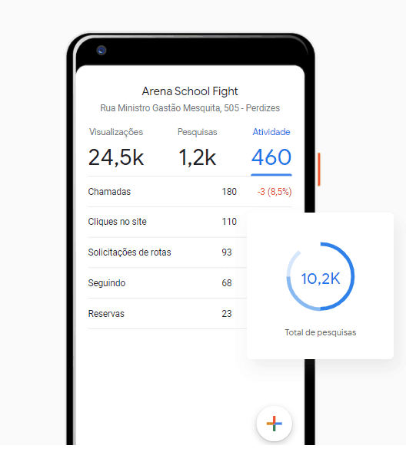

Ser encontrado pelos clientes quando eles mais precisam

O Google My Business possibilita a **oportunidade de se aproximar dos clientes** quando eles estão em uma fase avançada de suas jornadas de compra.

Por exemplo, quem procura por “academias centro BH” tem, ao menos, intenção em se matricular em uma academia localizada no centro de Belo Horizonte, não é verdade?

Logo, se você fosse dono de uma academia no centro da capital mineira e se cadastrasse na plataforma, teria grandes chances de aparecer para esses potenciais clientes, receber um contato, uma visita e, quem sabe, fechar um negócio.

Aumentar o alcance de uma empresa

Só o fato de fazer sua empresa aparecer na primeira página do Google e no Google Maps já expande sua presença digital.

Ainda assim, **você pode atrair mais consumidores tanto a nível local quanto de outras regiões e estados**.

Gerar mais interações com o público

Como uma das funcionalidades dessa plataforma é permitir os comentários dos clientes sobre sua empresa, **é natural que haja uma aproximação também pelo lado social**.

O público pode participar com notas de avaliação para o seu negócio (produto, serviço, atendimento, etc.) e com ideias, opiniões, críticas e dúvidas.

Da sua parte, é importante também participar respondendo os comentários, postando novidades em sua página no Google + e inserindo fotos do seu negócio para atrair um maior engajamento e interesse sobre suas ofertas.

Como cadastrar uma empresa no Google My Business?

Se você se interessou pelas vantagens dessa plataforma, talvez esteja curioso para saber como inscrever sua empresa no Google Meu Negócio.

Então, para facilitar um pouco a sua vida, preparamos um breve passo a passo com as 5 etapas de cadastro nesse serviço. Acompanhe:

1. Acesse a página da plataforma e faça o login

Bem, as primeiras coisas a serem feitas são acessar o site do Google Meu Negócio e clicar em “**Comece Agora**”.

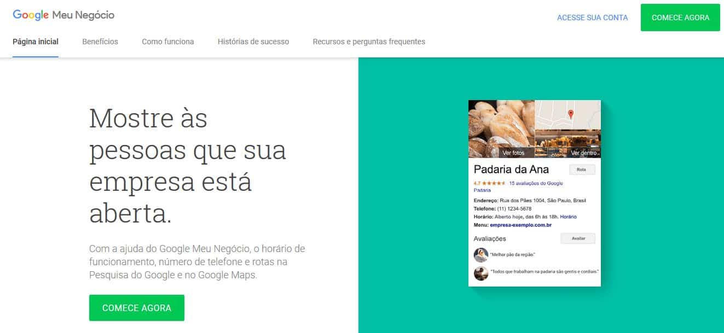

Logo após, você deverá fazer o login na plataforma, que é o mesmo que você usa para acessar o Gmail. Aliás, se você já estiver logado no Google, será encaminhado para a próxima etapa.

2. Preencha as informações na aba “Adicionar seu negócio”

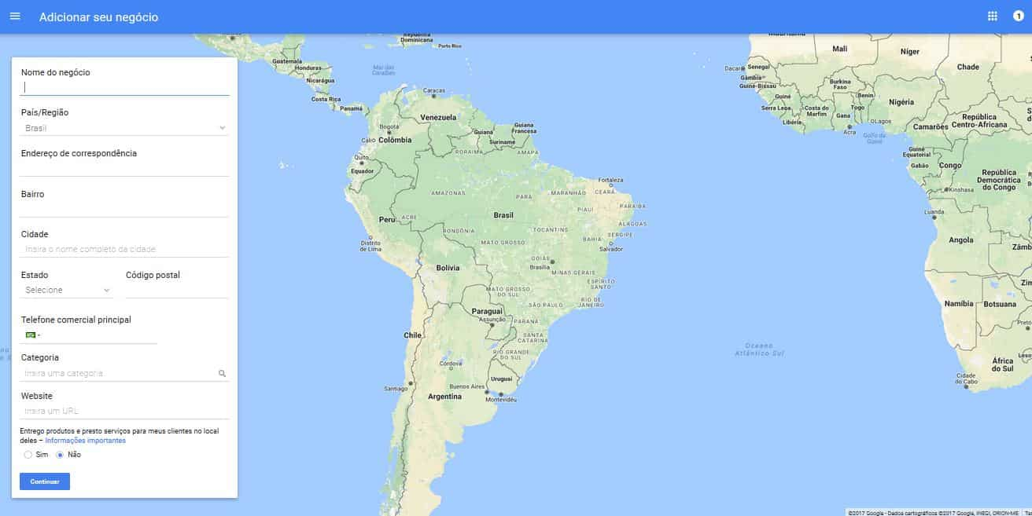

Sua próxima parada é nesse mapa aí em que você não só vai localizar o endereço do seu negócio, como também preencher outras informações importantes naquele formulário à esquerda.

Ali, você colocará o nome da empresa, o telefone, o site e a categoria de mercado (loja de materiais de construção, loja de artigos esportivos, salão de beleza, etc.).

Caso você não atenda os clientes em um local específico, mas sim em diferentes áreas (como em diversos prestadores de serviço), deverá marcar “**sim**” na caixa “**Entrego produtos e presto serviços para meus clientes no local deles**”.

Por fim, clique em “**Continuar**”.

3. Confirme sua autorização para gerenciar a empresa

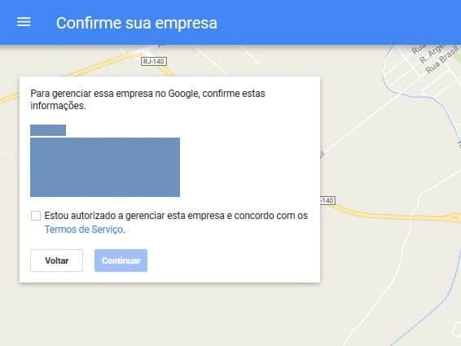

As informações de endereço e contato da sua empresa aparecem onde está tampado com essas caixas azuis.

Você deve verificar se elas estão corretas e, então, preencher a caixa de autorização para gerenciar sua empresa.

Ao confirmar essa informação, você será encaminhado para uma outra página em que o Google propõe o envio de um código de verificação postal para o endereço fornecido por você.

4. Confirme o local do seu negócio

Logo após essa etapa, você já será redirecionado para o seu painel de controle. No entanto, para começar a editar suas informações e fazer com que elas sejam exibidas nas buscas e nos mapas, você deverá confirmar o código enviado pelo Google.

Esse código chega via Correios e demora, em média, de 7 a 15 dias úteis para chegar em seu endereço.

Em seu painel, aparecerá um **banner vermelho na parte superior da tela com o botão “Confirmar agora”**. Clique nele e siga os passos apontados na carta enviada pelo Google para você.

Essa carta tem o código que deverá ser inserido no Google Meu Negócio.

5. Adicione mais informações em sua página recém-criada

Pronto! Depois de confirmar sua localização, você terá toda a liberdade necessária para adicionar as informações complementares ao seu cadastro.

Não esqueça de incluir fotos do seu estabelecimento, horário de funcionamento, uma breve descrição da empresa, entre outros dados e conteúdos relevantes.

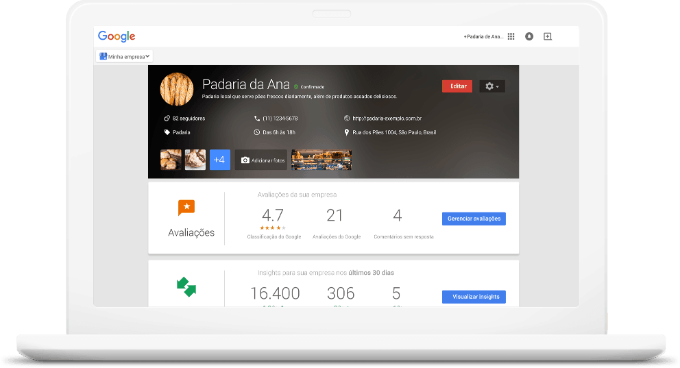

Como otimizar o Google Meu Negócio?

Benefícios conhecidos, cadastro feito, e agora? Qual é o próximo passo?

Para Rodrigo Rodrigues, diretor do Google Customer Solution, a criação e otimização de uma página no Google Meu Negócio pode ser considerada como **estratégia fundamental para o ano de 2020.**

Pensando nisso, a Rock Content conversou com o diretor e colheu as principais informações para você alavancar sua estratégia.

“A otimização (da página no Google Meu Negócio) deve ser feita de forma muito simples. Você, como empresa, vai dizer para a ferramenta **o que você vende, para qual público vende, em qual região entrega.**

A própria ferramenta faz as ações e dá dicas, como: ‘esses anúncios são aqueles que estão funcionando mais, coloque mais informações sobre o que você vende, coloque mais informações de contato’.

Você vai tendo dicas do próprio Google Meu Negócio para conseguir ser mais relevante e competir no público que consegue entregar seu produto ou serviço com empresas dos mais diferentes tamanhos, tendo certa **priorização se o seu resultado e anúncio forem mais relevantes para o consumidor**, independentemente do tamanho do orçamento”.

Confira, a seguir, cinco dicas de como otimizar sua conta.

1. Mantenha seu perfil constantemente atualizado

Essa dica pode parecer óbvia — e realmente é. Por isso, é imprescindível que você sempre mantenha as informações do seu perfil atualizadas. **Horário de funcionamento, endereço e telefone de contato são os principais.**

Imagine só que um usuário, ao fazer uma busca no Google, encontre sua empresa. Ele vê que ela abre no final de semana, vai até lá, mas, quando chega, a loja está fechada. Esse é o tipo de experiência frustrante que você quer evitar.

2. Gere interação no perfil da sua empresa

Um dos fatores importantes do Google Meu Negócio é a quantidade de **avaliações** deixadas pelos clientes. Por isso, procure sempre estimular quem já comprou com você a deixar um comentário contando sobre a experiência.

Como dito, em pesquisa feita pela Provokers, 55% dos entrevistados disseram confiar em avaliações online o mesmo tanto quanto avaliações recebidas pessoalmente.

Depois que as avaliações forem feitas, **responda aos clientes**, mostrando que o espaço é de troca entre a empresa e o consumidor.

Caso você receba uma avaliação negativa, não deixe de responder ao usuário, cuidadosamente agradecendo o feedback. Colha as informações passadas por ele e não deixe de analisar quais mudanças podem ser feitas para garantir uma experiência melhor.

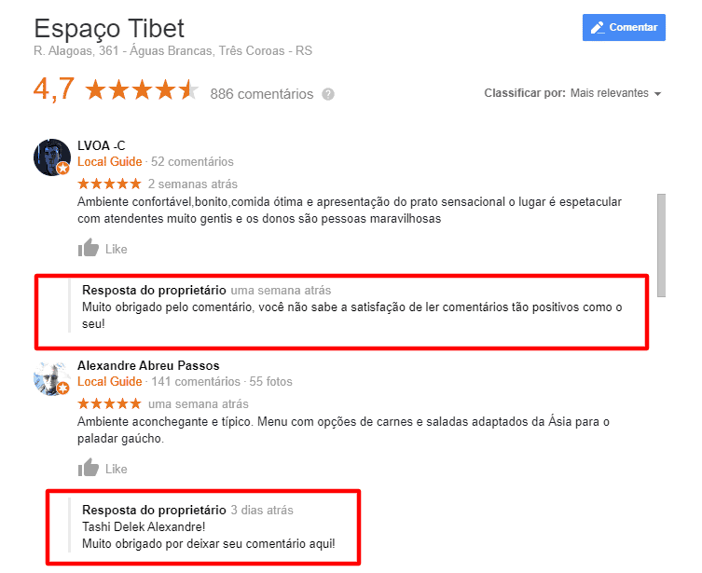

3. Use o Google Postagens

Por meio do Google Meu Negócio, você tem acesso a uma **ferramenta de postagens.** Essas postagens podem ser feitas em formato de **textos, vídeos, imagens e eventos.**

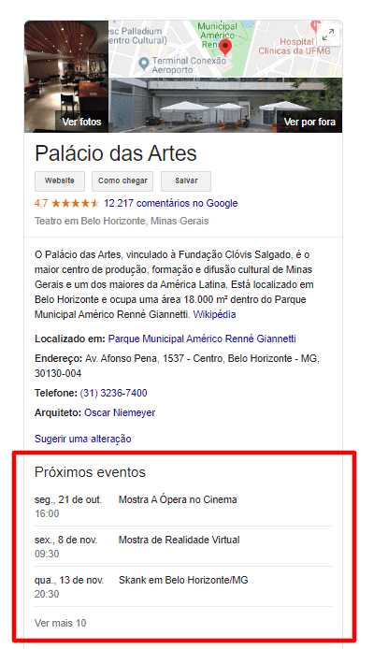

Tenha em mente que esses conteúdos publicados só ficarão **ativos por uma semana.** Sendo assim, novamente, é necessário que você sempre mantenha o seu perfil atualizado, com novas informações para os usuários.

Para fazer uma publicação, siga o passo a passo:

1. acesse esta página de Google Author;
2. clique na caixa “publicar no Google”;
3. escolha o tipo de postagem e siga as instruções que aparecerão;
4. para ver como sua pesquisa aparecerá, clique em “visualizar”. Para voltar ao editor, clique em “criar” no topo da caixa;
5. quando estiver pronto, clique em “publicar”. Sua publicação aparecerá imediatamente na pesquisa do Google.

É possível também que você edite e exclua suas postagens, programe-as para serem publicadas em determinado dia e horário, aumente o tempo de visibilidade em até 14 dias e as compartilhe em campanhas de email marketing, redes sociais e por meio de uma URL específica.

4. Permita agendamentos

Outra funcionalidade da plataforma que deve ser mais explorada é a de **agendamentos**. Essa especificidade do Google Meu Negócio pode ajudar restaurantes, consultórios, escritórios a otimizarem seu tempo e lucro, permitindo que os usuários marquem horários para visitarem o local.

Ao fazer a busca por um restaurante, por exemplo, o usuário é levado a uma Landing Page para agendar seu horário. Preenchendo as informações, ele consegue ver quais dias da semana e horários estão disponíveis. Depois, basta preencher com as informações pessoais e a reserva será confirmada.

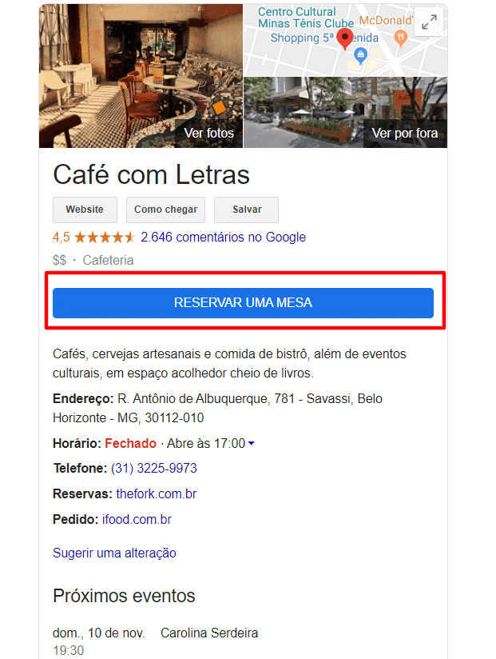

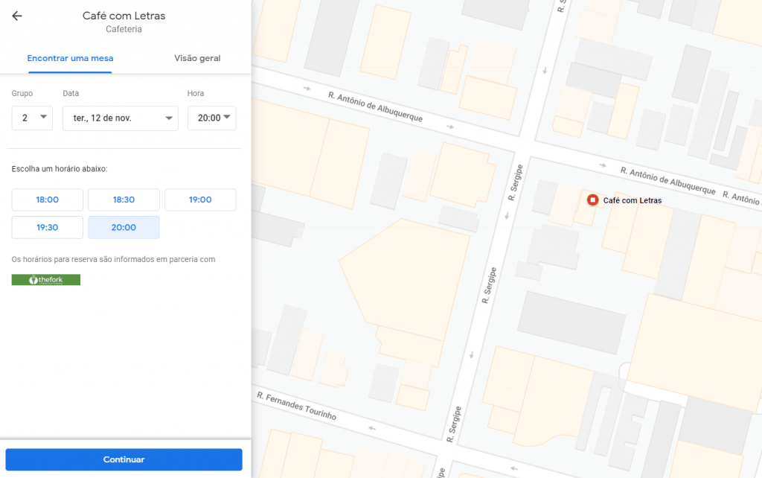

Para permitir um agendamento, basta que você entre em contato com um dos **provedores compatíveis com o Google Meu Negócio.**

Para fazer isso, entre em sua conta e acesse a funcionalidade “agendamentos”. Em seguida, escolha qual provedor usará. A conta de agendamento será vinculada, automaticamente, em até uma semana.

Não se esqueça de sempre conferir quais são os agendamentos chegando por meio desse canal, para ter certeza de que os clientes serão atendidos sempre no dia e horário correto.

5. Habilite a troca de mensagens

A plataforma do Google Meu Negócio permite a **troca de mensagens**, como um chat online. Isso possibilita aos clientes um contato direto com sua empresa, tirando dúvidas de forma rápida e prática.

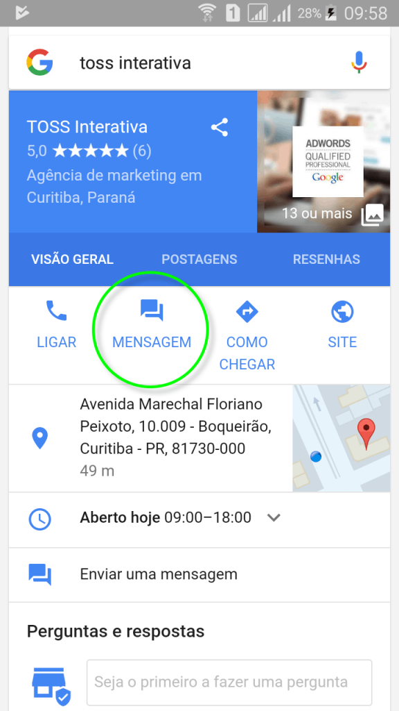

Para habilitar a troca de mensagens, você deve ativar a funcionalidade. Abra a ferramenta e clique na opção de “clientes” > “mensagens” > “ativar”. Depois de ativadas, volte ao menu de “clientes” > “mensagens” e veja todas elas em forma cronológica.

Da mesma forma, não se esqueça de conferir diariamente quais foram as mensagens enviadas a você e responda cada uma delas. Como estímulo a rapidez, o Google disponibiliza uma informação de tempo médio de respostas.

Algumas dicas para garantir a agilidade são: configure sua conta para já enviar mensagens automáticas de boas-vindas e **habilite o chat apenas em horário comercial**.

O Google Meu Negócio promete ser ferramenta crucial na jornada das empresas, garantindo que elas se destaquem nas buscas locais e alcancem um público ainda maior, além de dar maior credibilidade e confiança aos usuários.

Caso você não tenha uma conta na ferramenta, crie agora mesmo. Se você já a usa, não se esqueça de colocar as nossas dicas em prática e comece a colher os bons resultados imediatamente.